Доклад из опыта работы на тему: «Пропаганда здорового образа жизни среди воспитанников и их родителей в условиях ДОУ»

Скорогудаева Светлана Ивановна
Инструктор по физической культуре, МБДОУ «Детский сад «Чебурашка» г.Десногорска.

Аннотация.
Понятие «здоровье» имеет множество определений. Но самым популярным следует признать определение, данное Всемирной организацией здравоохранения: «Здоровье — это состояние полного физического, психического и социального благополучия, а не просто отсутствие болезней или физических дефектов».
Дошкольное учреждение и семья призваны уже в раннем возрасте заложить основы здорового образа жизни, используя различные формы взаимодействия. Именно в семье, в детском образовательном учреждении на ранней стадии развития ребенку должны помочь понять непреходящую ценность здоровья, осознать цель его жизни, побудить малыша самостоятельно формировать и сохранять свое здоровье.
Пропаганда здорового образа жизни – это также основное средство воздействия с помощью различных стендов, индивидуальных бесед, родительских собраний, участия родителей в Днях здоровья и посещений непосредственно образовательной деятельности родителями. Таким образом, родители привлекаются к оздоровлению детского организма не только в стенах дошкольного учреждения. Здоровое будущее – это постоянная забота о социальном, психологическом и физическом благополучии ребенка.

Форма проведения: доклад из опыта работы.

В нашем детском саду были проведены различного рода мероприятия среди воспитанников и их родителей по пропаганде здорового образа жизни.

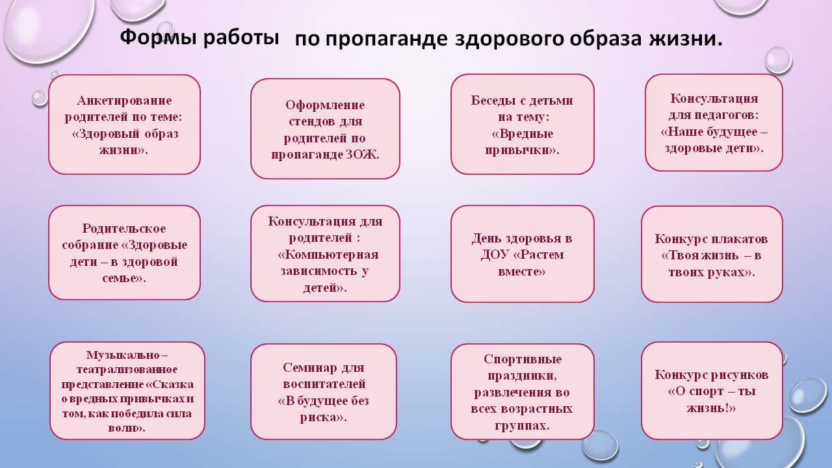

Родительские собрания на тему «Роль семьи в развитии здорового ребенка».
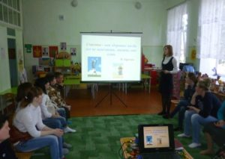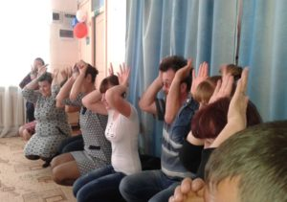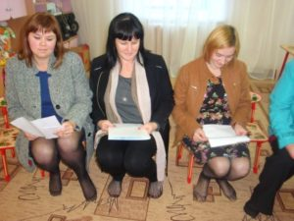
Оформлены памятки, буклеты, брошюры с рекомендациями для родителей по пропаганде здорового образа жизни.
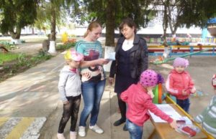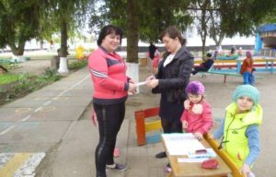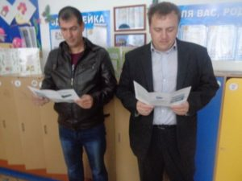

В информационных стендах для родителей в каждой группе размещена наглядная агитация по пропаганде здорового образа.
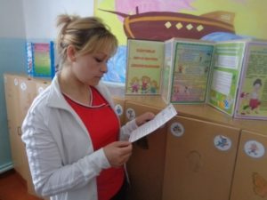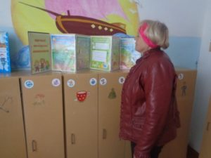
С воспитанниками детского сада проведены мероприятия: непосредственно образовательная деятельность, просмотр презентаций, тематические беседы, спортивные развлечения, театрализованная деятельность, игры по пропаганде здорового образа жизни.
В младшей группе проведена непосредственно образовательная деятельность по физическому развитию с использование нетрадиционного физкультурного оборудования «Малыши-крепыши».

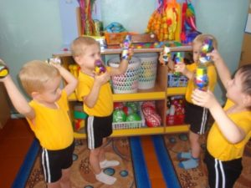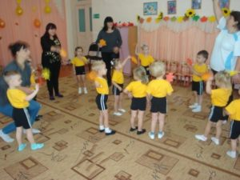

Игровая деятельность: сюжетно-ролевая игра «Больница», «Полезные витамины»
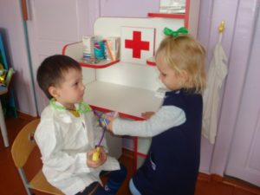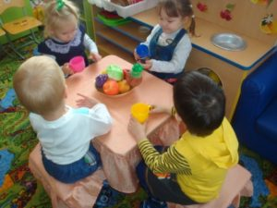
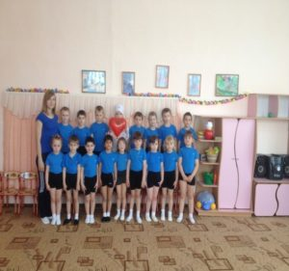
В старшей группе проведена организованная образовательная деятельность по физическому развитию на тему «Путешествие в страну Здоровейка».
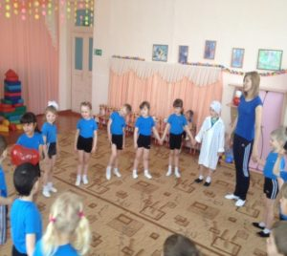
Просмотр презентаций «Все о спорте».
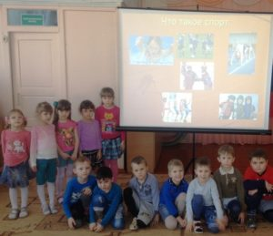

В подготовительной группе была проведена непосредственно образовательная деятельность по познавательному развитию на тему «Где спрятано здоровье?».
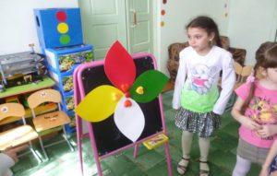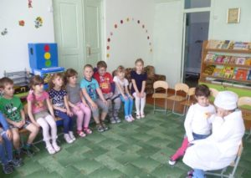
Оздоровительные мероприятия.
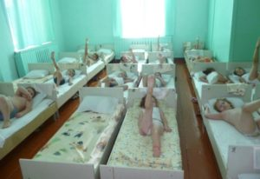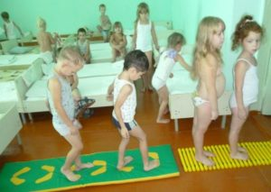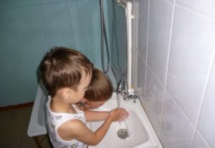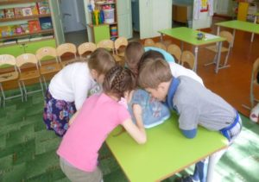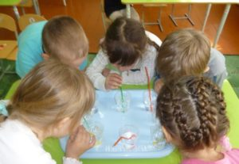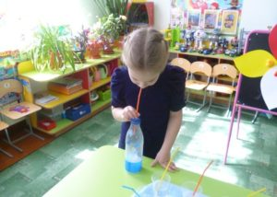

Здоровый образ жизни!
Полезен он для всех.
Здоровый образ жизни!
Удача и успех.
Здоровый образ жизни!
Со мной ты навсегда.
Здоровый образ жизни!
Моя это судьба.
Здоровый образ жизни,
Будь у всех в крови!
Здоровый образ жизни!
Утром поднялся и беги.
Здоровый образ жизни!
Свежий воздух вдохни.
Здоровый образ жизни!
Счастливым будешь ты!
